«Développez votre potentiel- avec Hettich.»
Hettich vous invite à découvrir, expérimenter et créer lors du salon HOLZ-HANDWERK 2026

L'équipe Hettich se rend à Nuremberg avec une mission claire : permettre aux menuisiers d’exploiter pleinement leurs forces et leur potentiel grâce aux solutions et aux outils du spécialiste des ferrures. Pour cela, Hettich transformera son stand dans le hall 12.0 en un vaste espace de découverte. Fidèle à la devise «Développez votre potentiel- avec Hettich.», les visiteurs pourront s'en convaincre personnellement.

En tant que partenaire, créateur de réseaux et générateur d'idées pour l'artisanat du meuble, Hettich est convaincu que l'artisanat apporte précisément la passion, la créativité et le savoir-faire pour susciter à l’avenir un enthousiasme encore plus fort pour le mobilier sur mesure. Il suffit souvent d’une simple impulsion pour que tout le potentiel des menuisiers puisse se développer. C'est pourquoi Hettich présentera au salon HOLZ-HANDWERK 2026 un large éventail d'idées de meubles uniques, d'innovations en matière de ferrures ainsi que de solutions et de services axés sur la pratique. Parce que rien ne vaut l’expérience directe sur le terrain, la devise «Développez votre potentiel- avec Hettich.» s'appliquera à l'ensemble du stand. Les visiteurs sont cordialement invités à venir y découvrir par eux-mêmes les possibilités et les opportunités d’épanouissement de leur propre potentiel avec Hettich. Les plus curieux devraient absolument prévoir une visite du stand Hettich dans le hall 12.0, stand 12.0-805, et réserver dès maintenant leur billet d'entrée gratuit au salon.

Les images suivantes sont disponibles en téléchargement dans le menu « Presse » sur www.hettich.com:

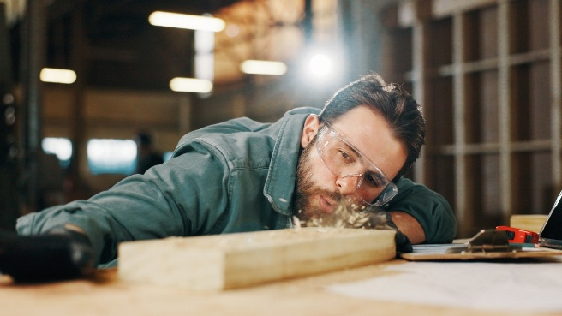
012026_a
Lors du salon HOLZ-HANDWERK 2026, Hettich crée des expériences qui renforcent l'artisanat, facilitent le quotidien à l'atelier et montrent tout le potentiel supplémentaire qui sommeille en chaque menuisier. Photo : Hettich

À propos de Hettich
Entreprise fondée en 1888, Hettich est aujourd’hui l’un des plus grands et des plus prospères fabricants de ferrures pour meubles sur la scène mondiale. Cette entreprise familiale est implantée à Kirchlengern, au cœur du bassin de l’industrie du meuble en Westphalie orientale, en Allemagne. Environ 8 400 collègues travaillent ensemble pour fournir nos solutions d’avenir dans plus de 100 pays. Fidèle à sa promesse "It's all in Hettich", la marque propose un large portefeuille de services, toujours axé systématiquement sur les besoins de ses clients à travers le monde. Depuis toujours, Hettich place la durabilité au centre de ses préoccupations, tant sur les plans social, sociétal qu’écologique. www.hettich.com

